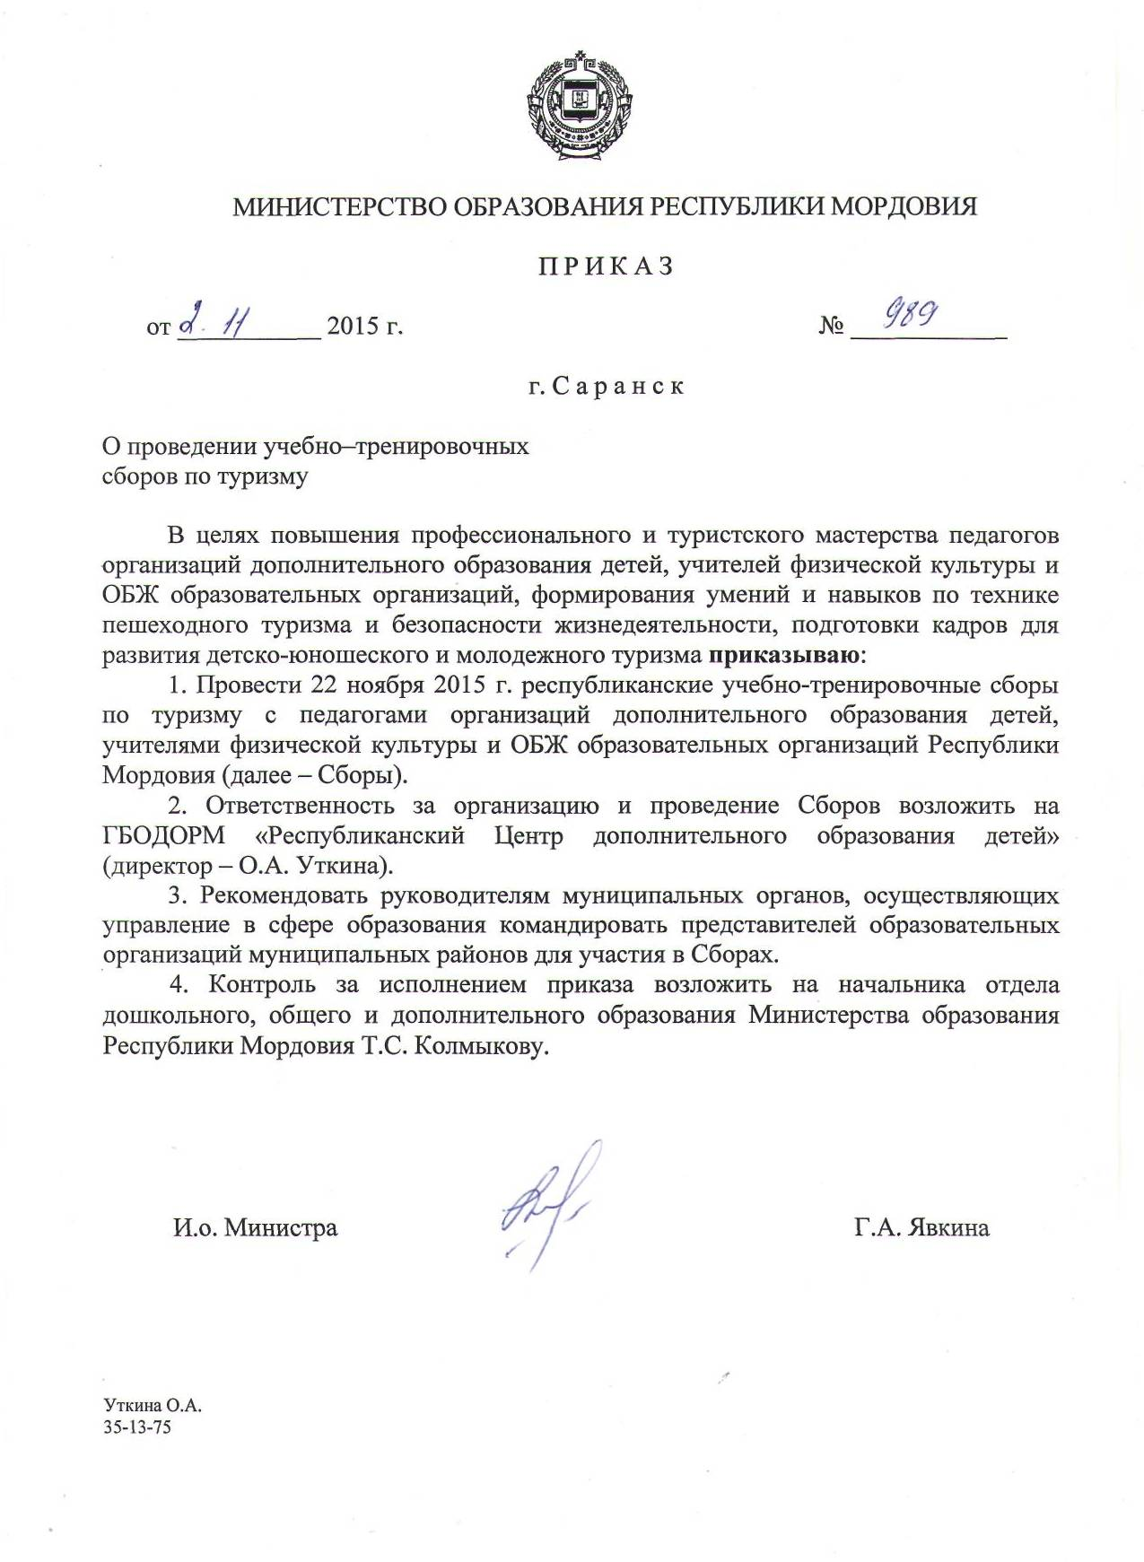

Приложение 1
к приказу Министерства образования
Республики Мордовия
от 2.11.2015 г. № 989

ПРОГРАММА
учебно-тренировочных сборов по туризму

г. Саранск 22 ноября 2015 г.

Организаторы Сборов: Министерство образования Республики Мордовия, ГБОДОРМ «Республиканский Центр дополнительного образования детей», совместно с факультетом физической культуры ФГБОУ ВПО «Мордовский государственный педагогический институт им. М.Е. Евсевьева».
Участники Сборов: педагоги дополнительного образования детей, учителя физической культуры и ОБЖ образовательных организаций (не имеющие опыта работы с учащимися по спортивному туризму).
Практические занятия.
1. Туристская подготовка в системе реализации Всероссийского физкультурно-спортивного комплекса «Готов к труду и обороне» (ГТО):
– элементы туристской подготовки и организации похода в рамках ГТО,
– порядок организации зачета проверки туристских знаний и навыков в рамках комплекса ГТО.
2.Техника пешеходного туризма (ТПТ):
– виды современного туристского снаряжения, экипировка,
– туристские узлы, их назначение и применение,
– тактика преодоления разнообразных видов переправ, спусков, подъемов.
3.Техника безопасности жизнедеятельности:
– приемы страховки и самостраховки (личная и командная),
– тактические и технические приемы безопасности в походах, на соревнованиях, в условиях автономного пребывания в природе.
Инструкторы:
Шигаев А.В. – доцент кафедры спортивных дисциплин и безопасности жизнедеятельности факультета физической культуры ФГБОУ ВПО «Мордовский Государственный педагогический институт им. М.Е. Евсевьева», к.п.н. (по согласованию), Нежданов А.Н. – учитель физической культуры и ОБЖ МОУ «Средняя общеобразовательная школа № 38» г.о. Саранск (по согласованию), Терькина Е., Целикова Ю., Хачатурян К., Колондаев А. – члены туристского клуба «Искатели» ФГБОУ ВПО «МордГПИ им. М.Е. Евсевьева».
Сборы проводятся 22 ноября 2015 г. на базе ФГБОУ ВПО «Мордовский государственный педагогический институт им. М.Е. Евсевьева» в спортивном зале факультета психологии и дефектологии (корпус № 1). Начало в 10:00 часов.
УЧАСТНИКИ СБОРОВ ДОЛЖНЫ ИМЕТЬ С СОБОЙ СПОРТИВНУЮ ОДЕЖДУ И СМЕННУЮ ОБУВЬ.
Заявки на участие принимаются до 17 ноября 2015 г. на эл. почту: E-mail:
czenterdod@yandex.ru. В заявке указать: Ф.И.О., должность, муниципальный район (город), образовательную организацию, опыт работы по данному направлению, телефон. эл. почту.
Ответственный: Шигаева Анна Васильевна, тел. 35-13-75, 8-962-59-22-907.

